 | ΔΕΛΤΙΟ ΤΥΠΟΥ

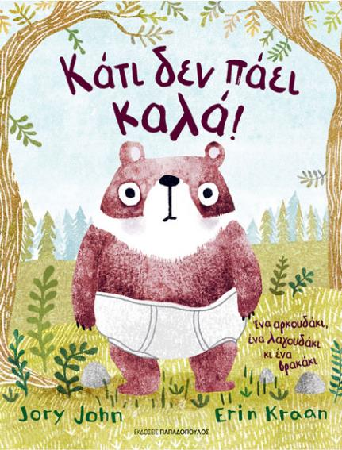 | Οκτώβριος 2021  JORY JOHN  Κάτι δεν πάει καλά!  Εικονογράφηση: Erin Kraan  Μετάφραση: Γιώργος Τσακνιάς  Εικονογραφημένα βιβλία για παιδιά 3+ ετών  Σελίδες: 40 · Σχήμα: 21Χ28 · Σκληρό εξώφυλλο ΙSBN: 978-960-484-750-1 · Τιμή: 11,99 €

Το νέο βιβλίο του Jory John, του συγγραφέα της best seller σειράς
Αρκούδος και Πάπιος, κυκλοφορεί από τις Εκδόσεις Παπαδόπουλος
και μας λέει ότι… Κάτι δεν πάει καλά!

Ο αρκούδος μάλλον ξέχασε κάτι. Έφαγε πρωινό, πότισε το φυτό, αλλά κάτι δεν του πάει καλά. Ξεκινά τη βόλτα του στο δάσος και όλα τα ζωάκια τον κοιτάνε περίεργα… Μέχρι που συναντιέται με τον φίλο τον λαγό και το μυστήριο λύνεται, με τον πιο αστείο και ανατρεπτικό τρόπο!

Το Κάτι δεν πάει καλά! είναι μια ξεκαρδιστική αλλά και τρυφερή ιστορία για τους φίλους που είναι πάντα εκεί για να σε στηρίζουν, ό,τι κι αν συμβεί, αλλά και για το πώς μπορούμε να αντιμετωπίσουμε τις καταστάσεις που μας φέρνουν σε δύσκολη θέση με χάρη και θάρρος!

Mε τη γλαφυρή μετάφραση του Γιώργου Τσακνιά
και τη δυναμική εικονογράφηση της Erin Kraan
η ιστορία αυτή θα κερδίσει ακόμα και τους πιο δύσκολους αναγνώστες.

Ο συγγραφέας |  | Η εικονογράφος
O Jory John είναι πολυβραβευμένος συγγραφέας. Εκτός από τη συγγραφή παιδικών βιβλίων, έχει εργαστεί στους New York Times και στη San Francisco Chronicle, και ως programs director στην 826 Valencia, μια ΜΚΟ που ασχολείται με θέματα εκπαίδευσης. Από τις Εκδόσεις Παπαδόπουλος κυκλοφορούν επίσης τα βιβλία του στη σειρά Πάπιος και Αρκούδος: Καληνύχτα, λέμε!, Γύρνα σπίτι, λέμε!, Εντάξει, λέμε! και Σ’ αγαπάω, λέμε!  Περισσότερα για τον συγγραφέα στο www.joryjohn.com |  | Η Erin Kraan είναι εικονογράφος, αλλά και ξυλοκόπος και τυπογράφος. Το Κάτι δεν πάει καλά είναι το πρώτο παιδικό βιβλίο που εικονογραφεί. Ζει στο Βανκούβερ του Καναδά.

